한미사이언스, 의료기기 사업 확장…수술용 지혈제 해외 시장 공략

한미사이언스, ‘MEDICA 2025’서 수술용 지혈제 3종 해외 유통 파트너십 모색
식물 유래 기반 지혈 신기술 접목…유럽·중동·아시아 등 해외 수출 본격화
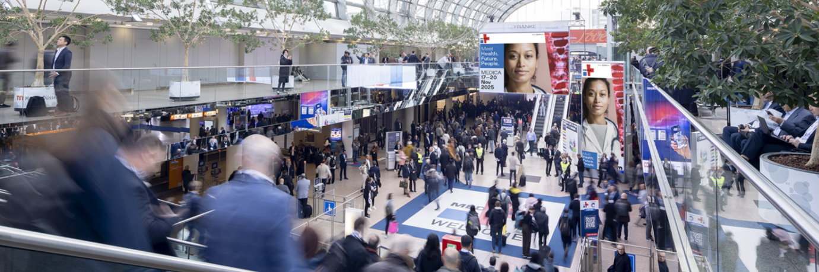

(2025년 11월 13일) 한미사이언스가 수술용 치료 재료 등 의료기기 사업의 글로벌 확장을 본격화한다.

한미그룹 지주회사 한미사이언스는 오는 17일부터 20일까지 독일 뒤셀도르프에서 개최되는 세계 최대 의료기기 박람회 ‘MEDICA 2025’에 참가해 자사의 의료기기 제품과 기술력을 알리고 글로벌 비즈니스를 강화한다고 13일 밝혔다.

이번 박람회에서는 바이오서저리(Biosurgery) 전문기업 테라시온바이오메디칼이 개발하고 한미사이언스가 해외 판매권을 보유한 수술용 지혈제 3종을 공개할 예정이다.

해당 제품은 ▲흡수성 분말형 보조지혈제 우즈픽스(Oozfix) ▲폴록사머 기반 흡수성 뼈 지혈제 타블로왁스(Tableau Wax) ▲전분 유래 고분자 매트릭스에 트롬빈을 결합한 액티브 지혈제 액티클랏(ActiClot)으로, 한미사이언스 의료기기 분야의 핵심 제품으로 구성됐다.

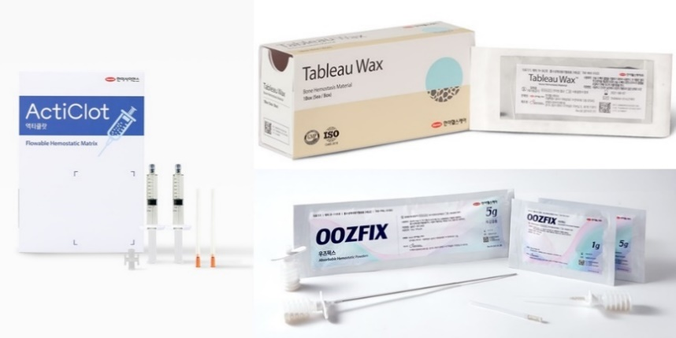
‘우즈픽스’는 외과적 수술 시 1차 지혈 이후 삼출성 출혈 부위에 사용하는 분말 타입 체내 흡수성 지혈제다. ‘타블로왁스’는 폴록사머 기반의 흡수성 지혈제로, 뼈 표면에 보호막을 형성해 밀폐 효과를 유지하는 방식으로 지혈이 이뤄지며 CS, OS, NS 수술 등에서 활용된다.
<사진> (왼쪽부터) 액티클랏, 타블로왁스, 우즈픽스

‘액티클랏’은 전분(carboxymethyl starch)과 트롬빈을 결합한 액티브 지혈제로, 프리필드 실린지 형태로 제공돼 사용 편의성이 높다. 또한 체내에서 3일 이내에 분해돼 염증이나 이물반응 등 부작용을 최소화한 것이 특징이다.

특히, 이들 제품은 동물 유래 성분을 배제하고 안전성이 입증된 녹말(Starch) 기반 소재를 사용한 점과 빠른 지혈 효과를 강점으로 글로벌 시장에서 경쟁력 있는 제품으로 평가받고 있다.

한미사이언스는 해당 제품의 국내 유통과 해외 수출을 전담하고 있으며, 이번 박람회를 통해 유럽과 중동, 아시아 등 주요 시장의 유통사 및 병원 관계자들과의 파트너십 모색은 물론 제품의 임상적 우수성과 기술력을 적극 알려 나갈 예정이다.
한미사이언스 의료기기본부 관계자는 “이번 MEDICA 참가는 대한민국 의료기기의 우수성을 세계 시장에 알리는 중요한 계기가 될 것”이라며 “글로벌 헬스케어 시장에서 한미사이언스의 입지를 강화하는 한편, 지혈제 3종을 시작으로 해외 시장에서의 사업 저변을 지속적으로 확대해 나가겠다”고 말했다.

한편, 한미사이언스는 수술용 의료기기부터 건강기능식품, 소비자 중심의 컨슈머헬스 플랫폼, 제약 기반 더마 코스메틱 브랜드 ‘프로-캄’(PRO-CALM) 화장품 사업을 유기적으로 연계해 헬스케어 라이프 사이클 전반을 아우르는 통합 포트폴리오를 구축하고 있다.

<끝>

■ 자료 문의 : 남예주 차장 (02 410 9089)

